428. Сплошной цилиндр радиусом R = 4 см и высотой H=15 см несет равномерно распределенный по объему заряд (ρ = 0,1 мкКл/м³). Цилиндр вращается с частотой ν=10с⁻¹ относительно оси, совпадающей с его геометрической осью. Найти магнитный момент Pm цилиндра, обусловленный его вращением.

R=4 см  H=15 см  ρ=0,1мкКл/м³  ν=10 с⁻¹ | 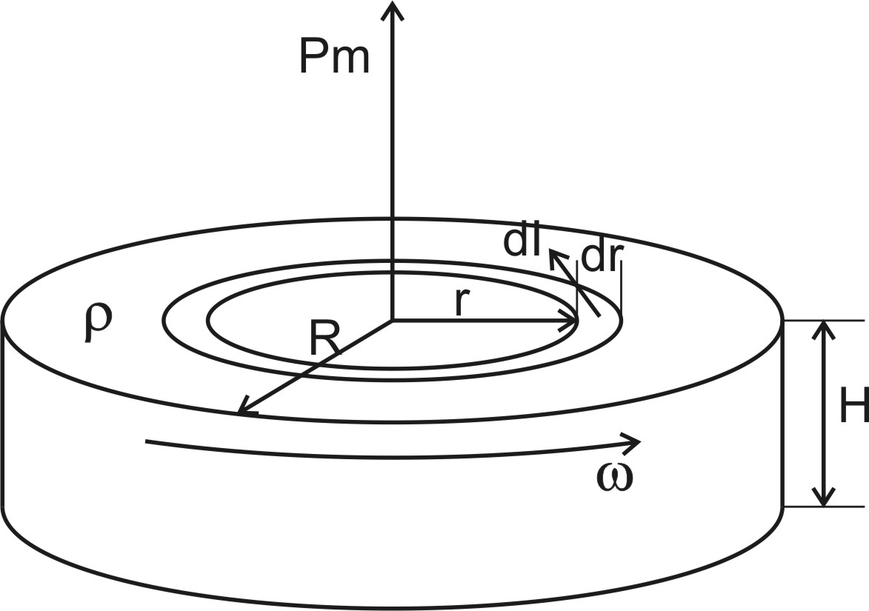  Выделим на расстоянии r от центра цилиндра тонкое кольцо толщиной dr. Его площадь будет равна dS=2πr×dr. Так как плотность равна ρ, то заряд этого тонкого кольца равен dQ=H×dS×ρ=H×2π×r×dr×ρ.  Так как цилиндр вращается с частотой ν, то период обращения равен 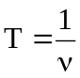. За это время диск сделает оборот и тогда ток создаваемый зарядом dQ равен .  Магнитный момент Pm по определению это произведение силы кругового тока I на обтекаемую им площадь S: Pm=I×S (в системе СИ).  Тогда от тока dI момент равен 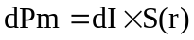 . Площадь круга радиусом r равна S(r)=π×r², поэтому .  Упрощаем: 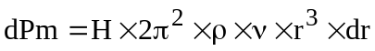.  Полный момент равен интегралу по всему диску:  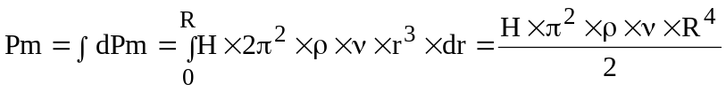.  Подставляем числа.  .
Pm=?

